
東海大學2016冬令營
海峽兩岸學子系列活動
創新管理體驗學習之旅
三創與景觀體驗學習之旅
台灣文學創意夏令營(暫訂)
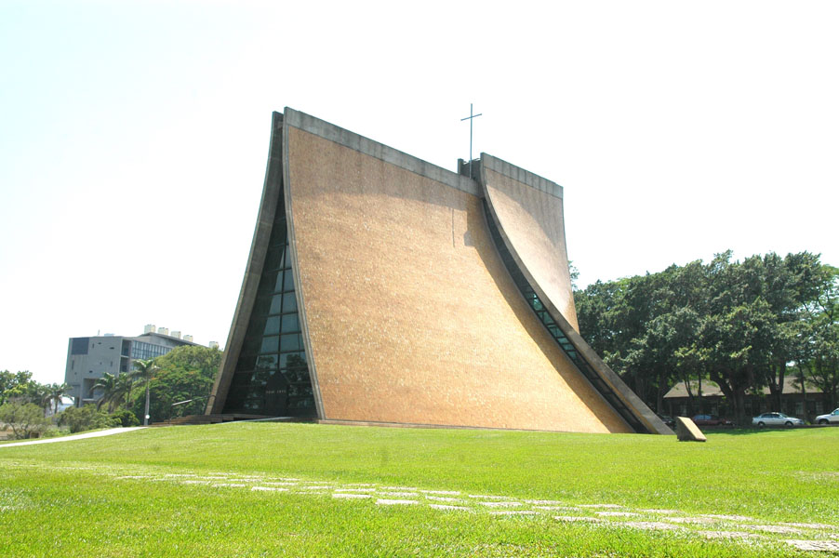
主辦單位:東海大學國際處、東海大學推廣部
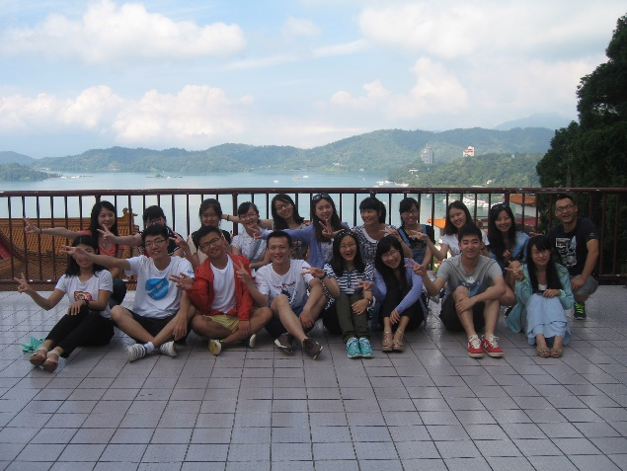
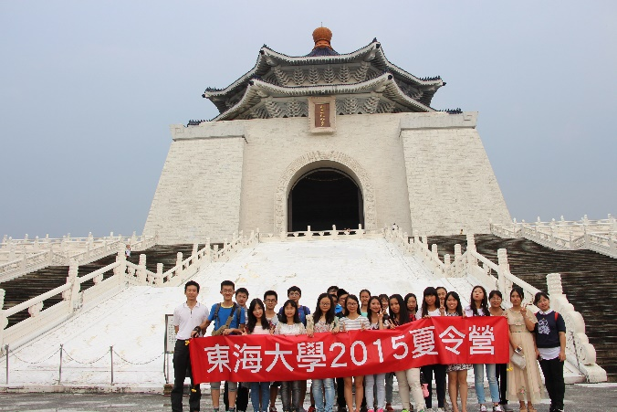
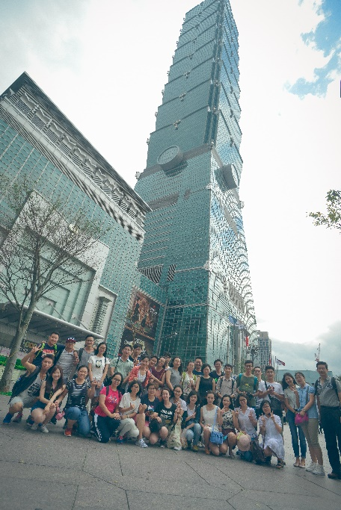
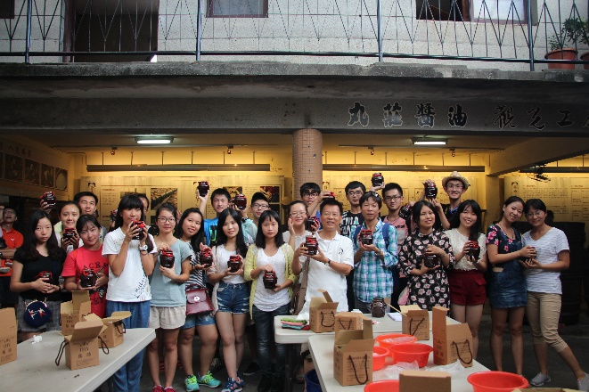
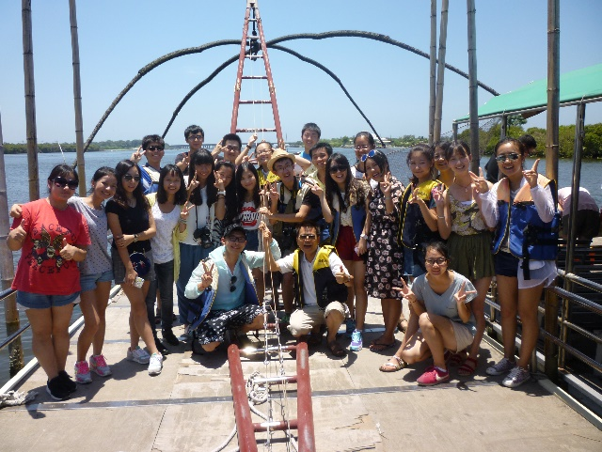
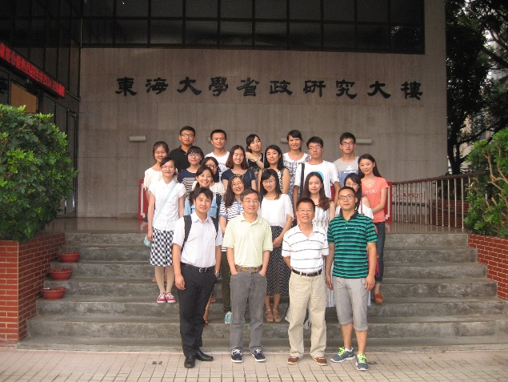
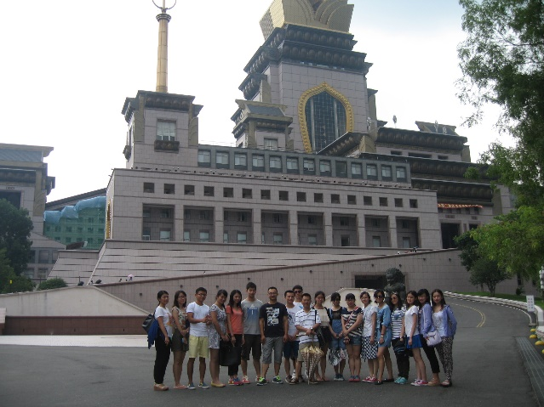
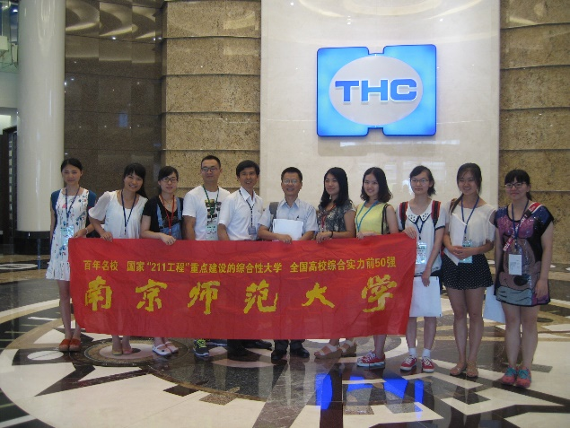
2016海峽兩岸學子
創新管理體驗學習之旅
活動說明：東海大學為台灣知名之學府，其中各院在經營管理領域尤為出色，堅強的師資陣容，培育了許多傑出人才，現均為台灣企業界之主力幹部，本次規劃管理夏令營，主要以創新靈活的課程，輔以台灣企業參訪，對台灣經濟發展、面對企業潮流靈活因應，對學生在生涯規劃與學習必有助益。
- 活動時間： 2016年1/24 (日)至2/2(二)共10天。
報名截止：2015年 11 月15日。
- 參加資格：大學或學院本科生及研究生在校同學。
- 費用：東海大學補助後，每人人民幣5880(含全程餐費、住宿費，住宿本校學生宿舍(4人一間)：參訪費用、機場接送、500萬台幣之平安保險、演講費、講義費、入台證件費等)。不含機票及個人花費。
- 結業證書：參加本活動結訓，將頒發「創新管理冬令營」結業及學分證明書。
5.預排師資：
許書銘博士 (台灣大學博士、東海大學企管系教授兼主任)
劉恬萍博士（南開大學博士、專業講師）
張奕騏博士（美國瑟瑞大學博士、餐旅系助理教授）
丘為君博士（美國俄亥俄州大學博士、歷史系教授 前文學院院長）
張芳民總經理：(管理碩士，生產力科技股份有限公司總經理)
許中和總經理：(東海大學管理碩士，中銓國際股份有限公司總經理)
林志成副總經理 (日本經營管理碩士。主導企業公司副總經理)
6.暫定行程說明：
第1天 | 機場專車接機至台中東海大學
上午 | 於桃園中正國際機場或台中清泉崗機場接機，驅車前往美麗的東海大學，抵達後由專人帶領介紹東海大學校園，包括文理大道及世界知名建築路思義教堂(台中市八大景點之ㄧ)、本校各學院、二校區管理學院、音美館、東海湖等景點。夜宿東海大學附中宿舍。
下午
第2天 | 始業典禮 | 專題演講
上午 | 上午開學典禮  主題：台灣三創與企業管理-以創新規劃未來  主講：許書銘博士（東海大學企管系主任）
下午 | 主題：創新智慧城市規劃與智慧新生活  主講：張芳民總經理
晚上 | 台灣夜市文化-逢甲夜市體驗。  逢甲夜市是全臺灣最大且著名的觀光夜市，以「俗擱大碗」吸引各地的民眾，每逢假日人潮更讓附近道路塞得水泄不通；逢甲夜市更是創意小吃的發源地，如起士洋芋、章魚小丸子、蜂蜜檸檬蘆薈等著名美食。晚餐自理。
第3天 | 管理專題研討及企業拜訪(大甲地方特色文化參訪)
上午 | 品牌設計與行銷：  主題：品牌經營與設計品牌經營理念與設計，品牌誕生及意義，台灣品牌、自創品牌OBM、原創品牌ODM、分工合作(OEM)  主講：許中和總經理：
下午 | 午餐後專車至大甲巨大機械工業參訪，該公司為台灣最具規模自行車製造廠商並在中國昆山市設立分公司，自行製造之捷安特自行車，領先時尚設計風潮，行銷全世界。抵達後由專人引導參觀介紹公司及產品，並往生產線上實際了解如何製造一部高價自行車。
晚上 | 傍晚至台中新光三越廣場並參觀物流業晚餐自理。
第4天
上午 | 主題：從大學生的抱負與素養-由溝通領導開始  主講：劉恬萍博士
下午 | 主題：台灣文化創意－規劃、進入與形成  主講：丘為君博士
晚上 | 晚上前往台中老店— 一中街，晚餐自理。
第5天
上午 | 主題：創新管理的成功範例  主講：林志成副總經理
下午 | 主題：素質提升、魅力培養－國際商務禮儀與接待服務  主講：張奕騏博士
晚上 | 自由活動
第六天 | 認識台灣文創及青少年流行文化
全天 | 上午前往國立故宮博物院，探訪千年歷史軌跡。故宮博物院前身為西元1925年在北平紫禁城建立的故宮博物院，1933年為躲避日本軍事攻擊，將文物南遷，後來國共內戰，國民政府再將文物運往臺灣，1965年故宮現址落成、定名為中山博物院、俗稱「臺北故宮」。之後前往Taipei101，樓高508公尺，地上101層，曾經是全球第一高樓，除底部裙樓為購物商場外，更是臺北金融商業重鎮。午後、安排前往中正紀念堂，雄觀之建築設計可供建築設計人員好範例。之後前往青少年流行文化聖地-西門町，西門町是臺北著名的流行商圈，為行人設置的特色徒步區，其中包括紅樓、服飾街、電影街、和各式各樣的精品小店，是青少年最喜愛的去處。晚上返回台中
第七天 | 南台灣海洋文化體驗：上午：墾丁沙灘踏浪。國家公園內的白沙灣，是由海洋生物殼體所組成的貝殼砂灘，形成的一片長約500公尺，寬約40公尺的潔白砂灘而得名，沙粒均勻，晶瑩明亮。下午：前往墾丁公園，當地是台灣最早建立的國家公園，位於台灣最南端之恆春半島，海邊遊覽，包括墾丁國家公園、貓鼻頭、鵝鑾鼻、帆船石等。貓鼻頭是墾丁著名地標之一，這有觀景高台，飽覽巴士海峽及台灣海峽，觀賞群礁海岸，鵝鑾鼻是台灣最南端的燈塔，園內亦有多種熱帶濱海植物及珊瑚礁地形，及美麗的濱海步道。夜宿墾丁。
第八天 | 台灣南部文化探索：上午前往四草搭竹筏作生態之旅，將由專業導覽台南規劃之海洋生物保護區熱帶雨林、各種海鳥，之後前往國立台灣歷史博物館(簡稱臺史博)佔地20公頃誕生在古都台南、深具台灣歷史意義的「臺江內海」。從臺江內海一帶就已吸引東、西方人陸續前來貿易，直到清朝時期才因合流沖積、改道等環境變遷而逐漸淤塞成陸地。二十一世紀，臺史博選擇在這塊土地上立基，在這個重要的歷史舞台上承續發展臺灣歷史的使命，讓民眾從滄海桑田的時空變遷感受歷史的生命力。午餐後前往台灣古老的小鎮-鹿港鎮，一個古老的小鎮，透過文化創意設計出風尚景區、有特色文藝創作、老街巡禮、石敢當、天后宮，閩南建築等安排專業老師導覽傍晚返回台中。
第九天 | 上午前往日月潭日月潭國家風景區，位於南投縣魚池鄉水社村，是全台最大的淡水湖泊，故日月潭有人稱為『海仔』或『水社海仔』；因潭景霧薄如紗，水波漣漣而得名為『水沙連』，四周群巒疊翠，海拔高748公尺，面積116平方公里，全潭以拉魯島(光華島)為界，南形如月弧，北形如日輪，所以改名為『日月潭』，潭面景像萬千，為出色的天然大湖，稍後前往向山文創區、如果時間天氣許可將可租用自行車導覽日月潭湖光山色  下午 中台禪寺，又稱中台山，由惟覺老和尚創辦，是一個位在台灣南投縣埔里鎮的一個佛教寺廟，樓高達136.0米，三十七樓，為目前世界及台灣最大、最高的佛教寺廟及世界第二高東方、佛教建築，完工後曾獲「台灣建築獎」、「國際燈光設計獎」等獎項，晚上返回東海大學，舉行歡送晚宴
第十天 | 賦歸—專車接往機場返回中國大陸溫暖的家。

三創與景觀體驗學習之旅
活動說明：東海大學為台灣知名之學府，其中各院在景觀與藝術設計領域尤為出色，堅強的師資陣容，培育了許多傑出人才，現均為台灣景觀建築界之主力幹部，本次規劃管理夏令營，主要以創新靈活的課程，輔以台灣相關企業參訪，對台灣經濟發展、面對未來潮流靈活因應，對學生在生涯規劃與學習必有助益。
- 活動時間： 2016年1/24 (日)至2/2(二)共10天。
報名截止：2015年 10 月30日。
- 參加資格：大學或學院本科生及研究生在校同學。(金陵科技保留20名，報名請速)
- 費用：東海大學補助後，每人人民幣5880(含全程餐費、住宿費，住宿本校學生宿舍(4人一間)：參訪費用、機場接送、500萬台幣之平安保險、演講費、講義費、入台證件費等)。不含機票及個人花費。
- 結業證書：參加本活動結訓，將頒發「三創與景觀冬令營」學分證明書。
5.預排師資：
羅時瑋博士 (比利時魯汶大學建築博士、東海大學創意設計藝術學院院長)
黃章展博士 (美國賓州大學休閒研究博士、東海大學景觀系主任)
鍾溫凊博士 (美國密西根大學博士、東海大學景觀系教授)
章錦瑜博士 (中興大學博士、東海大學景觀系教授)
曹 融博士 (日本茨波大學視覺傳達研究所、雲林科技大學教授)
張芳民總經理 (美國企管碩士、生產力科技總經理、臺灣大學講座)
張奕騏博士（英國瑟瑞大學博士、餐旅系助理教授）
彭王泉生總監(85度C餐飲集團設計總監)
6.暫定行程說明：
第1天 | 機場專車接機至台中東海大學
上午 | 接機，東海大學校園導覽。
下午
第2天 | 始業典禮 | 專題演講
上午 | 主題：景觀規劃與管理  主講：黃章展主任
下午 | 主題：創新智慧城市規劃  主講：張芳民總經理
晚上 | 台灣夜市文化-逢甲夜市體驗。  逢甲夜市是全臺灣最大且著名的觀光夜市，以「俗擱大碗」吸引各地的民眾，每逢假日人潮更讓附近道路塞得水泄不通；逢甲夜市更是創意小吃的發源地，如起士洋芋、章魚小丸子、蜂蜜檸檬蘆薈等著名美食。晚餐自理。
第3天 | 管理專題研討及企業拜訪(大甲地方特色文化參訪)
上午 | 主題：城鄉景觀規劃  主講：鍾溫凊博士
下午 | 主題：景觀植物與植栽設計  主講：章錦瑜博士
晚上 | 景觀物流業參訪
第4天
上午 | 主題：台灣建築與鄉村營造  主講：羅時瑋院長
下午 | 台中市景觀設計參觀：秋紅谷、國家歌劇院、綠園道、宮原眼科、誠品書局
晚上 | 晚上前往台中老店— 一中街，晚餐自理。
第5天
上午 | 色彩學與視覺傳達  主講：曹融教授
下午 | 主題：素質提升、魅力培養－國際商務禮儀與接待服務  主講：張奕騏博士（東海大學餐旅管理系助理教授）
晚上 | 自由活動
第六天 | 認識台灣文創及青少年流行文化
全天 | 上午前往國立故宮博物院，探訪千年歷史軌跡。故宮博物院前身為西元1925年在北平紫禁城建立的故宮博物院，1933年為躲避日本軍事攻擊，將文物南遷，後來國共內戰，國民政府再將文物運往臺灣，1965年故宮現址落成、定名為中山博物院、俗稱「臺北故宮」。之後前往Taipei101，樓高508公尺，地上101層，曾經是全球第一高樓，除底部裙樓為購物商場外，更是臺北金融商業重鎮。午後、安排前往中正紀念堂，雄觀之建築設計可供建築設計人員好範例。之後前往青少年流行文化聖地-西門町，西門町是臺北著名的流行商圈，為行人設置的特色徒步區，其中包括紅樓、服飾街、電影街、和各式各樣的精品小店，是青少年最喜愛的去處。晚上返回台中
第七天 | 南台灣海洋文化體驗：上午：墾丁沙灘踏浪。國家公園內的白沙灣，是由海洋生物殼體所組成的貝殼砂灘，形成的一片長約500公尺，寬約40公尺的潔白砂灘而得名，沙粒均勻，晶瑩明亮。下午：前往墾丁公園，當地是台灣最早建立的國家公園，位於台灣最南端之恆春半島，海邊遊覽，包括墾丁國家公園、貓鼻頭、鵝鑾鼻、帆船石等。貓鼻頭是墾丁著名地標之一，這有觀景高台，飽覽巴士海峽及台灣海峽，觀賞群礁海岸，鵝鑾鼻是台灣最南端的燈塔，園內亦有多種熱帶濱海植物及珊瑚礁地形，及美麗的濱海步道。夜宿墾丁。
第八天 | 台灣南部文化探索：上午前往四草搭竹筏作生態之旅，將由專業導覽台南規劃之海洋生物保護區熱帶雨林、各種海鳥，之後前往國立台灣歷史博物館(簡稱臺史博)佔地20公頃誕生在古都台南、深具台灣歷史意義的「臺江內海」。從臺江內海一帶就已吸引東、西方人陸續前來貿易，直到清朝時期才因合流沖積、改道等環境變遷而逐漸淤塞成陸地。二十一世紀，臺史博選擇在這塊土地上立基，在這個重要的歷史舞台上承續發展臺灣歷史的使命，讓民眾從滄海桑田的時空變遷感受歷史的生命力。午餐後前往台灣古老的小鎮-鹿港鎮，一個古老的小鎮，透過文化創意設計出風尚景區、有特色文藝創作、老街巡禮、石敢當、天后宮，閩南建築等安排專業老師導覽傍晚返回台中。
第九天 | 上午前往日月潭日月潭國家風景區，位於南投縣魚池鄉水社村，是全台最大的淡水湖泊，故日月潭有人稱為『海仔』或『水社海仔』；因潭景霧薄如紗，水波漣漣而得名為『水沙連』，四周群巒疊翠，海拔高748公尺，面積116平方公里，全潭以拉魯島(光華島)為界，南形如月弧，北形如日輪，所以改名為『日月潭』，潭面景像萬千，為出色的天然大湖，稍後前往向山文創區、如果時間天氣許可將可租用自行車導覽日月潭湖光山色  下午 中台禪寺，又稱中台山，由惟覺老和尚創辦，是一個位在台灣南投縣埔里鎮的一個佛教寺廟，樓高達136.0米，三十七樓，為目前世界及台灣最大、最高的佛教寺廟及世界第二高東方、佛教建築，完工後曾獲「台灣建築獎」、「國際燈光設計獎」等獎項，晚上返回東海大學，舉行歡送晚宴
第十天 | 賦歸—專車接往機場返回中國大陸溫暖的家。

-東海大學2016冬令大學營隊報名須知-
1.報名時間：自即日起至 11月15日報名截止，11月20日起證件需齊備送相當單位辦理入台證，凡以自遊行辦理入台老師或同學亦請在 12月10日前完成。
2.申請人須於所屬大陸學校規定時間內，備齊下列資料繳交至各校港澳臺事務辦公室，並於11月15 日前統一送達本校送為入境手續。
- 暑期營隊報名表一份，並黏貼二吋半身照片 1 張。
- 在學證明書（學籍證明書或學生證影印本）。
- 具結書一份（報名表下方）及身分證正反面影本。
- 大陸地區人民入出臺灣地區申請書(請至
http://www.immigration.gov.tw/public/Data/09216252271.pdf 下載或參照附檔)，並貼附兩吋半身彩色照片 1 張。
- 繳交台幣 2,000 元訂金（換算人民幣約 400 元） 代辦臺灣地區入出境，含許可證費用，恕不退費。敬請各校協助收齊於資料寄送後與我校聯繫，繳交現金或匯至本校指定銀行帳戶。
- 繳交相片電子檔（檔名：姓名.jpg）請以學校為單位燒錄光碟或電子郵件寄送。
- 團體報名表格電子檔（.xls）請以學校為單位寄送。
2.至本校報到時需備證件：
- 臺灣地區入出境許可證。
- 大陸居民往來臺灣通行證。

聯絡方式：
資料郵寄地址:台灣台中市東海大學1175號信箱
郵編:407收件人： 程國強組長、張玲華組長
電話：886-4-23593664 分機662、657、208手機：886-930989567
email: kchiang@thu.edu.tw 或 irenet77@thu.edu.tw
課程查詢:http://eec.thu.edu.tw

